Седьмая симфония: «Маэстро услышал, что его сердце еще бьется»
«Петербургскому дневнику» удалось встретиться с внуком одного из музыкантов легендарного оркестра ленинградского Радиокомитета
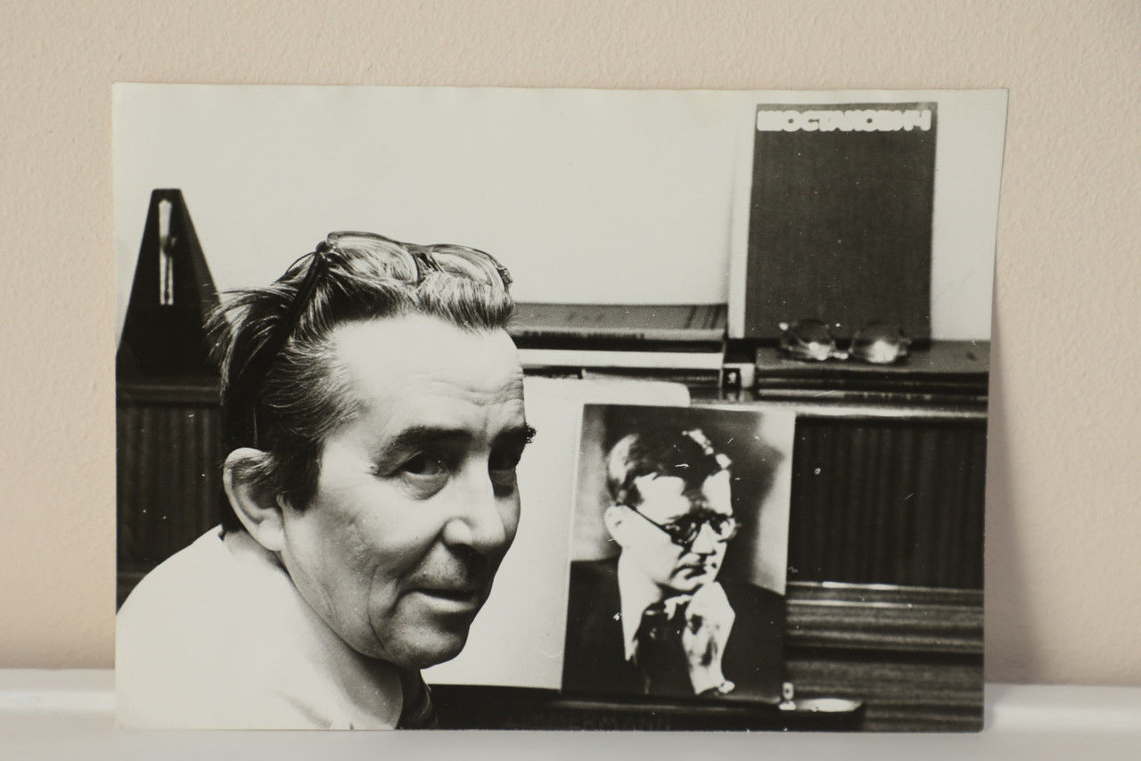Фото: Александр Глуз/«Петербургский дневник»
В преддверии юбилея блокадной премьеры знаменитой Седьмой симфонии, «Петербургскому дневнику» удалось встретиться с внуком одного из музыкантов легендарного оркестра ленинградского Радиокомитета – Жавдета Айдарова, того самого, которого лично сам дирижер Карл Элиасберг спас от смерти.
Кроме того, корреспондентам удалось еще и в прямом смысле слова прикоснуться к истории – подержать в руках и изучить письма, которые Айдаров отправлял из блокированного города своим родителям в Среднюю Азию.
От трубы до ударных
«Биографию моего дедушки можно, конечно, расценивать как цепь счастливых совпадений, но я уверен, что ничего случайного в его жизни не было, – делится кандидат искусствоведения, сотрудник Института театра музыки и хореографии РГПУ имени А. И. Герцена Надим Айдаров. – Это судьба настоящего музыканта и очень светлого человека, не терявшего доброту и веры в людей даже в самых тяжелых обстоятельствах».
А испытаний на долю Жавдета Айдарова выпало достаточно. Он родился в 1918 году в Перми. Его отец, известный и уважаемый мулла, опасаясь репрессий, перевез семью в Среднюю Азию. Но крайне бедственное положение «бывшего служителя культа», пораженного в правах, вынудило отдать сына в детский дом, чтобы спасти его от голода. И вот одна из «случайностей»: в этом учреждении был свой небольшой оркестр. И мальчик сразу же заинтересовался музыкой. «Сначала он играл на трубе, и его одаренность быстро заметили, – рассказывает Надим Айдаров. – Уже в 12 лет он оказался причисленным к музыкальному взводу Ташкентского артиллерийского полка, который не раз выступал перед знаменитыми красными командирами, например, перед Буденным. Но после неудачного купания в арыке дедушка сильно повредил губу, и о духовых инструментах пришлось забыть. Тогда он с успехом «переключился» на ударные».
В конце 30-х совсем еще молодой музыкант (но уже успевший поработать в театральных оркестрах Горького и Киева) приезжает в Ленинград и поступает в Музыкальное училище им. М. П. Мусоргского. «Это, конечно, позволило ему оказаться совсем в другой творческой среде, – рассказывает Надим Айдаров. – Скажем, в общежитии он жил в одной комнате со Свиридовым. А поскольку к тому часто заходил его учитель Дмитрий Шостакович, то дедушка еще до войны был хорошо знаком и с этим выдающимся композитором. При этом параллельно учебе он играл в оркестре Кировского (ныне Мариинского) театра».
Русская рулетка
В 1941 году Жавдету Айдарову было всего 23 года. Попасть добровольцем в армию он не смог: в военкомате посоветовали ему стать бойцом городского музыкального фронта. Но не удалось и уклониться от встречи со «старым знакомым» – голодом. После первой страшной блокадной зимы Айдаров находился в крайне истощенном состоянии (например, он потерял почти все зубы), в том числе и в духовном. «Дедушка мне рассказывал, что однажды он со своими знакомыми даже по-настоящему сыграл в русскую рулетку, – признается Надим Айдаров. – И навсегда запомнил звук сухого щелчка от спускаемого курка револьвера».
Но когда весной 1942 года он услышал по радио объявление о наборе в оркестр Радиокомитета, сразу же отправился на прослушивание, хотя с большим трудом мог ходить. Дирижер коллектива Карл Элиасберг тут же принял в штат одаренного музыканта. А дальше и случилась история, ставшая сегодня одной из городских легенд блокадной поры.
«Многие музыканты оркестра жили прямо в здании Радиокомитета, в том числе и мой дедушка, – рассказывает Надим Айдаров. – И на очередной репетиции Элиасберг поинтересовался, куда запропастился ударник. Ему ответили, что он умер от истощения. Тогда Карл Ильич спустился в подвал, где складывали трупы, нашел моего дедушку, опустился на каменный пол и приложил ухо к его груди. И услышал, что его сердце еще бьется. Вот именно так все и было». Музыканта привели в чувство, подкормили, чем могли, и вскоре он уже вновь принимал участие в репетициях.
При этом спасенный и его спаситель стали близкими друзьями. Позднее, когда Жавдет Айдаров переехал в Казань (где он возглавлял Ансамбль песни и пляски Татарской ССР, а также вел в местной консерватории класс дирижирования), Карл Элиасберг, прибывая туда с гастролями, неизменно приходил к нему в гости. «Мне кажется, что это была даже не просто дружба, а общение родственных душ, – делится внук музыканта. – И если происходили какие-то размолвки, то весьма недолго и только на, так скажем, бытовой почве. Например, еще в Ленинграде они оба однажды катались на велосипедах, и дедушка случайно «протаранил» Элиасберга. И Карл Ильич был очень возмущен, что на него «наехали».
«…У меня еще есть адреса…»
Что же касается писем Жавдета Айдарова, то эти бесценные документы ушедшей эпохи будут впервые представлены для всеобщего обозрение на выставке, которая состоится 9 августа в Филармонии в рамках уникального проекта «Партитура памяти». И хотя в экспозиции и так будет немало раритетов, послания музыканта не затеряются среди них. Ведь это подлинная блокадная хроника. И хотя о событиях в осажденном городе рассказывается скупыми словами (не случайно на каждом письме стоит штамп «Просмотрено военной цензурой»), в каждой строчке все равно в полной мере отражается пульс блокадной жизни: идет ли речь о запуске первых трамваев или о неизбывном желании все-таки оказаться на фронте (и это уже в мае 42-го!). Вполне возможно, что наряду с письмами на выставке будет представлена и записная книжка музыканта, с телефонами ленинградских друзей. Кроме того, внук музыканта не исключает, что письма дедушки он позднее передаст в Петербургский музей театрального и музыкального искусства.
«Не ошибусь, если скажу, что дедушка навсегда остался настоящим ленинградцем, – признается Надим Айдаров. – Потому что это звание «дается» не только по месту рождения, но и по степени включенности в духовный контекст этого города. И и когда я 16 лет назад впервые приехал в Северную столицу учиться, то нашел ее точно такой, какой она сложилась в моем представлении после его рассказов о ней, хотя на дворе уже XXI век! Именно поэтому и проект «Партитура памяти» крайне важен для Петербурга. Он помогает понять, что подлинная музыка действительно объединяет людей в трудное время. Седьмая симфония – это оружие против фашизма в самом широком смысле слова. И какой бы пропагандистский смысл ни был заложен в 1942 году в самой премьере этого произведения в осажденном городе, в первую очередь она была направлена на утверждение культуры и искусства. И в конечном счете – любви».
Фото: Александр Глуз/«Петербургский дневник»

